國家發展委員會 新聞稿
109年3月份景氣概況

發布日期：109年4月27日
發布單位：經濟發展處
109年3月景氣對策信號綜合判斷分數為20分，較上月減少4分，燈號轉呈黃藍燈；景氣領先、同時指標下跌，顯示景氣明顯受COVID-19疫情干擾。
疫情嚴重影響全球經濟活動，主要經濟機構均預測美國、歐元區、日本等主要經濟體恐面臨經濟衰退，我國經濟不免受影響。為減緩衝擊，政府已通過防疫特別條例修正案，擴增預算規模，並本於「寬一點」、「快一點」、「方便一點」辦理原則，協助國人及產業度過難關；同時，將加大、快速、加快公共建設執行，穩定國內經濟情勢。
展望未來，由於疫情發展仍存在高度不確定性，短期內全球經貿動能暫無法恢復至疫情發生前的水準，對我國整體經濟之影響，亟需密切注意並妥為因應。
1.景氣對策信號（詳圖1、圖2）
109年 3月為20分，較上月減少4分，燈號轉呈黃藍燈。9項構成項目中，工業生產指數由綠燈轉呈黃紅燈、批發、零售及餐飲業營業額由黃藍燈轉呈綠燈，分數各增加1分；股價指數由黃紅燈轉呈黃藍燈、海關出口值由綠燈轉呈藍燈、機械及電機設備進口值由黃紅燈轉呈黃藍燈，分數各減少2分；其餘4項燈號不變。個別構成項目說明如下：

- 貨幣總計數M1B變動率：由上月7.8%減至7.2%，燈號續呈綠燈。
- 股價指數變動率：由上月13.8%減至-2.9%，燈號由黃紅燈轉呈黃藍燈。
- 工業生產指數變動率：由上月上修值5.7%增至10.0%，燈號由綠燈轉呈黃紅燈。
- 非農業部門就業人數變動率：由上月0.57%減至0.44%，燈號續呈藍燈。
- 海關出口值變動率：由上月上修值3.9%減至-5.7%，燈號由綠燈轉呈藍燈。
- 機械及電機設備進口值變動率：由上月14.5%減至-1.5%，燈號由黃紅燈轉呈黃藍燈。
- 製造業銷售量指數變動率：由上月上修值3.1%增至5.0%，燈號續呈綠燈。
- 批發、零售及餐飲業營業額變動率：由上月0.5%增至4.4%，燈號由黃藍燈轉呈綠燈。
- 製造業營業氣候測驗點：由上月上修值88.8點減至82.4點，燈號續呈藍燈。
2.景氣指標
(1)領先指標
- 領先指標不含趨勢指數為97.61，較上月下降1.73%（詳表1、圖3）。
- 7個構成項目經去除長期趨勢後，除實質貨幣總計數M1B較上月上升外，其餘6項均較上月下滑，分別為：外銷訂單動向指數、製造業營業氣候測驗點、工業及服務業受僱員工淨進入率、股價指數、實質半導體設備進口值、建築物開工樓地板面積。
(2)同時指標
- 同時指標不含趨勢指數為100.63，較上月下降0.08%（詳表2、圖4）。
- 7個構成項目經去除長期趨勢後，2項較上月上升，包括電力（企業）總用電量、批發、零售及餐飲業營業額；其餘5項均較上月下滑，分別為：實質機械及電機設備進口值、實質海關出口值、工業生產指數、非農業部門就業人數、製造業銷售量指數。
(3)落後指標
- 落後指標不含趨勢指數為97.96，較上月下滑0.32%（詳表3、圖5）。
- 5個構成項目經去除長期趨勢後，僅全體金融機構放款與投資較上月上升，其餘4項均較上月下滑，分別為：製造業存貨價值、製造業單位產出勞動成本指數、失業率，以及金融業隔夜拆款利率。

聯 絡 人：經濟發展處吳明蕙處長、利秀蘭專門委員
聯絡電話：(02)2316-5851、5852

下次發布日期為 109年5月27日（星期三）下午4時

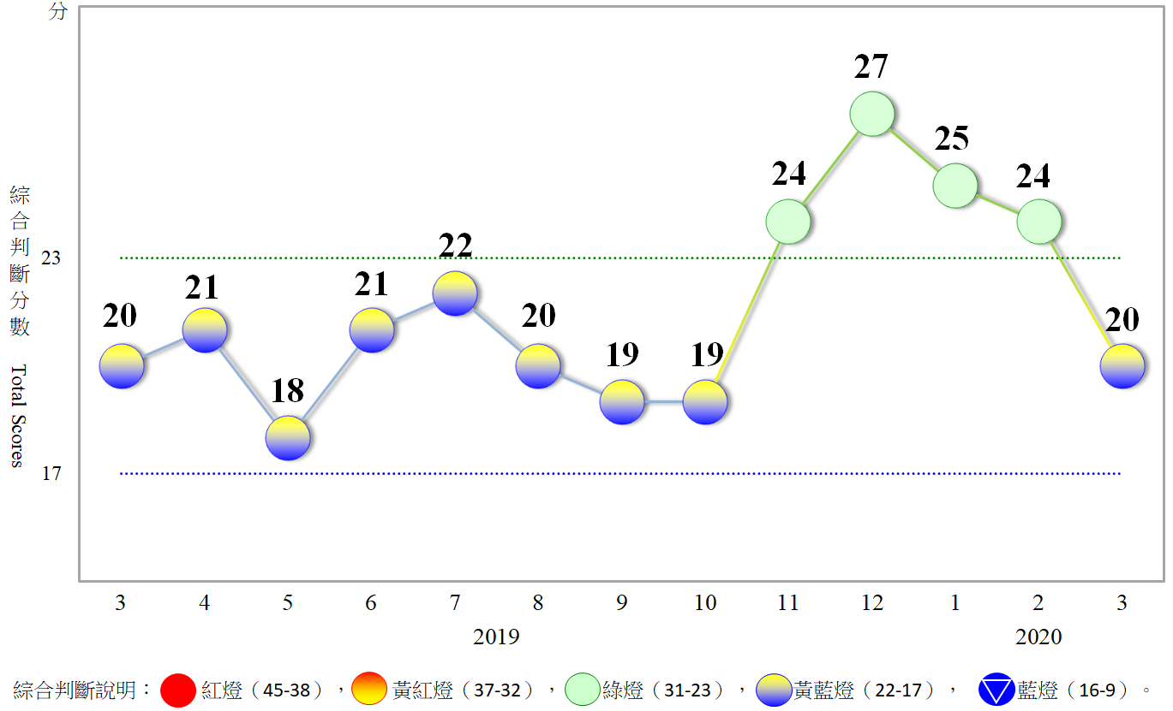
圖1 近1年景氣對策信號走勢圖

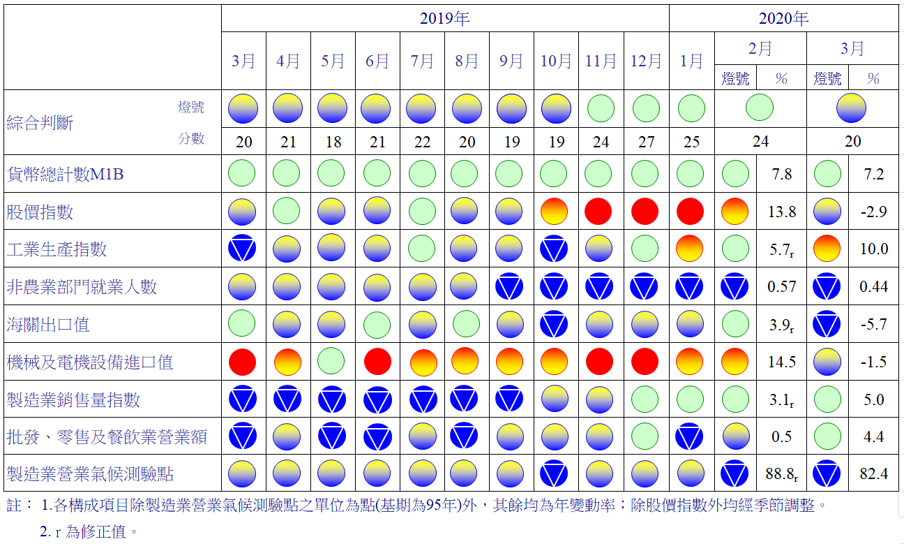
圖2 一年來景氣對策信號

表1 景氣領先指標
指數
項 目 | 108年 (2019) |  |  |  | 109年 (2020)
 | 9月 | 10月 | 11月 | 12月 | 1月 | 2月 | 3月
不含趨勢指數 | 102.68 | 102.66 | 102.40 | 101.76 | 100.73 | 99.33 | 97.61
較上月變動 (%) | 0.13 | -0.01 | -0.26 | -0.63 | -1.01 | -1.39 | -1.73
構成項目¹
外銷訂單動向指數² | 101.18 | 100.84 | 100.17 | 99.12 | 97.83 | 96.29 | 94.49
實質貨幣總計數M1B | 100.12 | 100.13 | 100.14 | 100.18 | 100.24 | 100.33 | 100.43
股價指數 | 100.05 | 100.14 | 100.22 | 100.23 | 100.16 | 100.01 | 99.81
工業及服務業受僱員工淨進入率³ | 100.27 | 100.18 | 100.03 | 99.84 | 99.60 | 99.34 | 98.99
建築物開工樓地板面積⁴ | 100.00 | 100.03 | 100.07 | 100.10 | 100.08 | 100.00 | 99.91
實質半導體設備進口值 | 100.26 | 100.58 | 100.90 | 101.12 | 101.20 | 101.13 | 100.98
製造業營業氣候測驗點 | 100.50 | 100.46 | 100.36 | 100.16 | 99.81 | 99.33 | 98.78
註：1.本表構成項目指數為經季節調整、剔除長期趨勢，並平滑化與標準化後之數值。以下表同。
2.外銷訂單動向指數採用以家數計算之動向指數。
3.淨進入率＝進入率—退出率。
4.建築物開工樓地板面積僅包含住宿類（住宅）、商業類、辦公服務類、工業倉儲類4項統計資料。
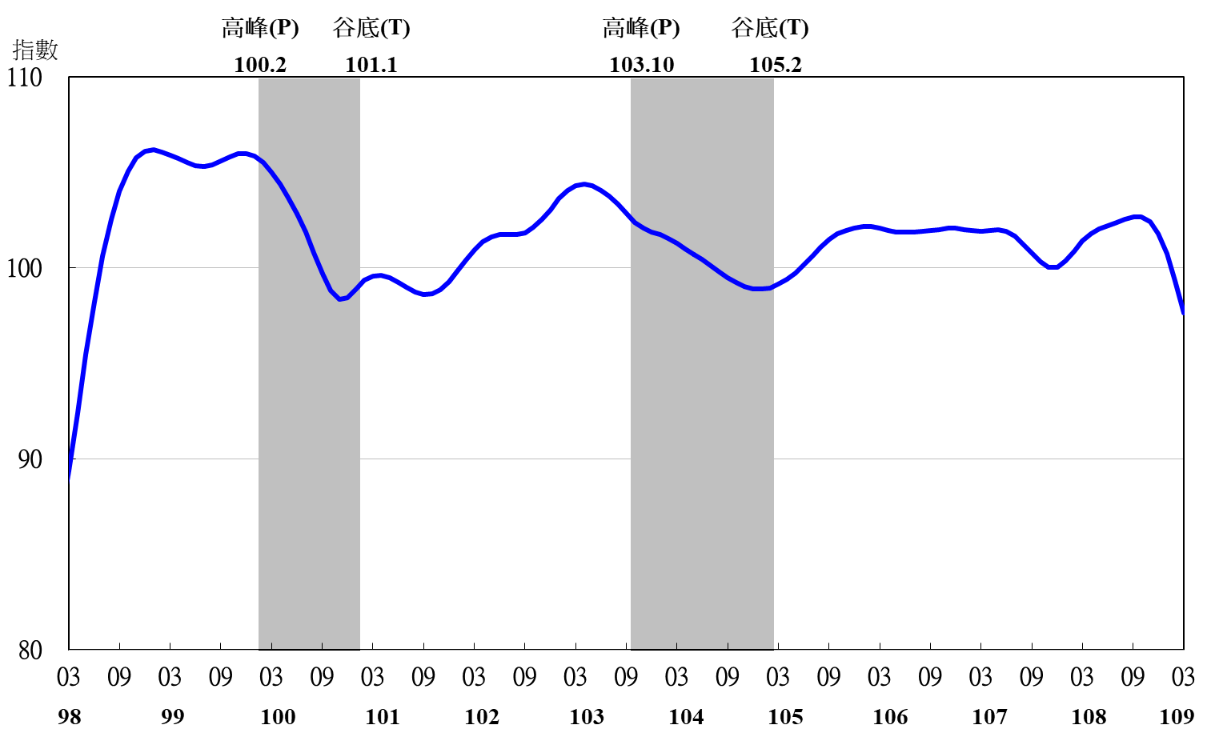

圖3 領先指標不含趨勢指數走勢圖

註：陰影區表景氣循環收縮期，以下圖同。
表2 景氣同時指標
指數
項 目 | 108年 (2019) |  |  |  | 109年 (2020)
 | 9月 | 10月 | 11月 | 12月 | 1月 | 2月 | 3月
不含趨勢指數 | 100.10 | 100.31 | 100.53 | 100.68 | 100.73 | 100.71 | 100.63
較上月變動 (%) | 0.24 | 0.22 | 0.21 | 0.15 | 0.05 | -0.02 | -0.08
構成項目
工業生產指數 | 99.94 | 100.12 | 100.29 | 100.41 | 100.44 | 100.37 | 100.26
電力(企業)總用電量 | 98.96 | 99.09 | 99.36 | 99.72 | 100.17 | 100.61 | 100.97
製造業銷售量指數 | 99.93 | 100.01 | 100.09 | 100.15 | 100.17 | 100.18 | 100.17
批發、零售及餐飲業營業額 | 99.79 | 99.72 | 99.63 | 99.56 | 99.54 | 99.64 | 99.75
非農業部門就業人數 | 99.95 | 99.91 | 99.87 | 99.83 | 99.80 | 99.76 | 99.72
實質海關出口值 | 100.29 | 100.25 | 100.17 | 100.05 | 99.89 | 99.74 | 99.63
實質機械及電機設備進口值 | 100.33 | 100.57 | 100.72 | 100.72 | 100.53 | 100.20 | 99.83
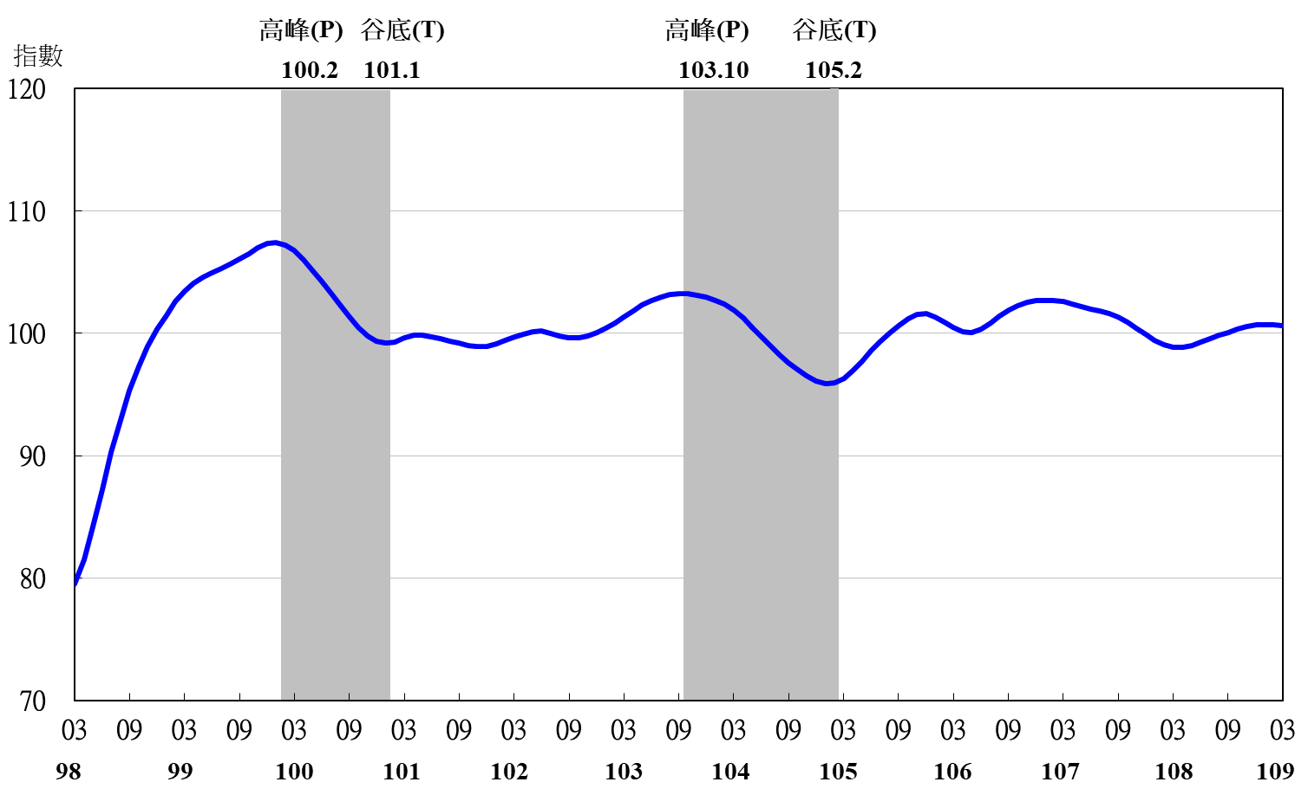
圖4 同時指標不含趨勢指數走勢圖

表3 景氣落後指標
指數
項 目 | 108年 (2019) |  |  |  | 109年 (2020)
 | 9月 | 10月 | 11月 | 12月 | 1月 | 2月 | 3月
不含趨勢指數 | 99.67 | 99.38 | 99.13 | 98.88 | 98.55 | 98.27 | 97.96
較上月變動 (%) | -0.30 | -0.29 | -0.26 | -0.25 | -0.33 | -0.29 | -0.32
構成項目 | 0.00 | 0.00 | 0.00 | 0.00 | 0.00 | 0.00 | 0.00
失業率¹ | 99.90 | 99.91 | 99.92 | 99.93 | 99.92 | 99.91 | 99.88
製造業單位產出勞動成本指數 | 99.71 | 99.51 | 99.31 | 99.08 | 98.79 | 98.58 | 98.39
金融業隔夜拆款利率 | 100.03 | 100.03 | 100.02 | 100.01 | 100.01 | 99.99 | 99.98
全體金融機構放款與投資 | 100.09 | 100.22 | 100.38 | 100.57 | 100.77 | 100.96 | 101.12
製造業存貨價值 | 99.93 | 99.69 | 99.45 | 99.22 | 98.99 | 98.74 | 98.48
註：1.失業率取倒數計算。

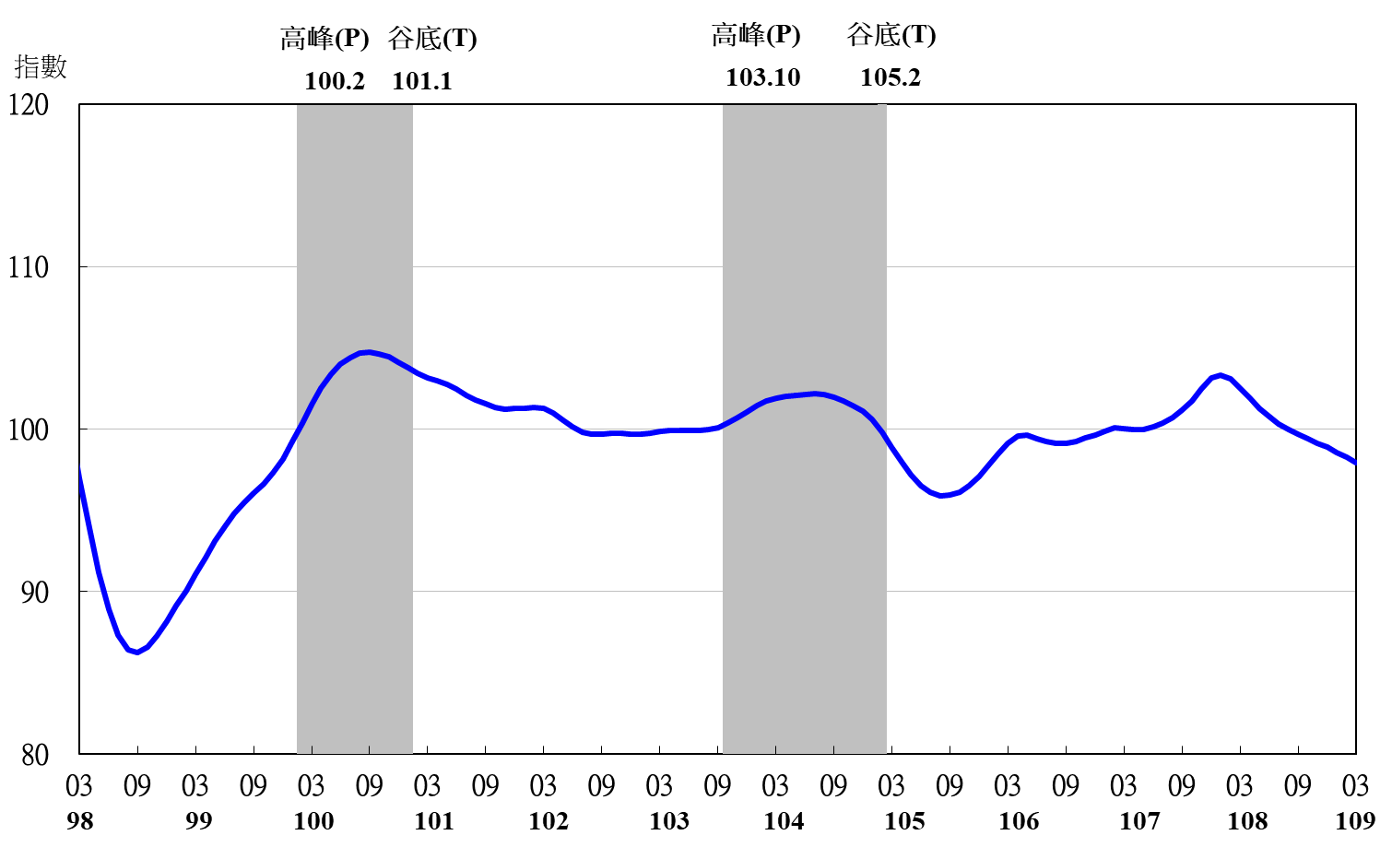
圖5 落後指標不含趨勢指數走勢圖

